《民歌主题钢琴小曲九首》和声技法探析
薛素洁
http://wap.cnki.net/qikan-GHAI201001018.html
Журнал: 期刊 歌海2010年01期
Сюэ Суджи
Введение
Изучение гармоний в “Девяти фортепианных вариациях на темы народных песен”
«Девять народных песен для фортепианного дуэта», созданные в 1992 году, представляют собой образец создания фортепианной музыки г-ном Сан Тонгом в его поздний период творчества, когда композитор работал над включением большого количества китайских пентатонных вертикальных аккордов в западную современную гармонию совместно с другими композиторскими технологиями. Можно сказать, что это микрокосм фортепианного творчества Сан Тонга. В то же время, эта работа также представляет публике г-на Сан Тонга как изобретательного автора, который находит свежие идеи для создания своей музыки в фортепианной адаптации достаточно известных музыкальных тем.
В этой работе выбраны и проанализированы девять фортепианных миниатюр в трех аспектах: «модального тонального мышления», «структуры аккордов» и «гармонии», включая обобщения и выводы. Затронуты такие важные факторы, как использование аккомпанемента и так далее.
Первая глава посвящена тональной характеристике оригинальных мелодий девяти маленьких песен, составляющих сюиту. В частности, анализируется появление разных тонов, методы представления тона и способы их передачи.
Вторая глава анализирует материал с точки зрения аккордовой композиции, где, на примере девяти маленьких песен различной природы, показано, как г-н Сан Тонг адаптирует народные песни и представляет различные аккордные формы, призванные отразить характер произведения.
В Третьей главе дан анализ гармонии произведений, функции привязки к национальному стилю, гармонии линейного движения, обеспечение неразрывности тематических переходов, различные формы организации аккомпанемента и другие аспекты гармонического анализа.
В Выводах приводится итоговая оценка творческого подхода г-на Санг Тонга при создании “Девяти фортепианных вариаций на темы народных песен”. Задача данного раздела состоит в том, чтобы пояснить и обобщить содержание первых трех глав и, через вышеупомянутые уровни анализа разобрать, как композитор, используя западные современные композиторские техники в сочетании с китайской пентатонной гармонией, классические функции гармонии, а также западный музыкальный инструмент, добивается обогащенного звучания, в котором легко узнаются народные мелодии. Автор утверждает, что “Девять фортепианных вариаций на темы народных песен” г-на Санг Тонга это новый этап в национальной музыке, которая обладает уникальным восточным очарованием.
====
Стр3
Первая глава
«Девять фортепианных вариаций на темы народных песен». Тональное мышление.
Народные песни, выбранные в качестве материала данной сюиты, основаны на пяти тонах, однако представленные миниатюры отличаются не только разными стилями, но и тональностью. В процессе работы над фактурой, г-н Санг Тонг не ограничивается пентатоникой, свойственной для большинства стилей китайской музыки. Он вовлекает в процесс создания современные западные композиционные методы, как например сложный тон, двойной тон и противоположный тон, демонстрируя сложный замысел, направленный на диверсификацию композиционных методов.

Первый раздел. Общая форма - «народная песня»

Вся работа выполнена в форме вариаций народных песен, где после первоначального изложения материала дается ее дальнейшее развитие, сохраняющее характер песни, но усложняющее композицию. Пьесы выстраиваются по принципу контраста. Ниже дается схема сюиты, состоящая из девяти вариаций.
Рисунок 1-1 «Девять фортепианных вариаций на темы народных песен», сравнительная диаграмма тонов
Номер | Название песни | Основная тональность | Модальная тональность | Название пьесы
1 | Летящая песня | Пентатоника В чжи |  | Вариация формулы
2 | Песня о любви | Пентатоника  F юй | f * ± -bb перья f перья | Одиночная трилогия
3 | Цветочная мелодия | D шан  семиступенная |  | Трехчасный стиль
4 | Исполнение желания | g юй  пентатоника |  | Вариации формулы
5 | Жасмин | с шан  пентатоника |  | Воспроизведение одного трехэтажного
6 | Пастораль | Пентатоника гун |  | Северный стиль
7 | Вырывание камыша | Пентатоника EB гун |  | Вариации формулы
8 | Капуста | A шан шеститоновая тональность |  | трехсекционная
9 | Ветер над землей | E шан пентатоника |  | Вариации формулы
гун-шан-цзюе-чжи-юй
Стр4
Из приведенного выше рисунка видно, что в большинстве из девяти пьес использована пентатонная тональность, причем тональности шан обрамляют тональности гун. В середине сюиты прослеживается некоторый угловой драматургический перелом. В первых четырех пьесах легко угадывается романтическая история – от несмелого чувства к влюбленности, ухаживаниям и свадьбе. Так “Летящая песня”, а затем “Песня о любви” переходит в “Цветочную мелодию”, и, наконец, в праздник угощения в “Исполнении желания”. В оставшихся пяти работах происходит явный перелом к усложнению фактуры, и былая степень свободы переходит в более сложное состояние. Эта часть, по всей видимости, отражает жизнь зрелого человека. Во второй части сюиты много местной пентатонной специфики, мелодия представлена сложным гомофонным тоном. Сложный тон является результатом того, что мелодия и гармония находятся в разных тональных системах.

О пьесе “Жасмин”
Из девяти пьес сюиты наиболее показательной в плане тональности является пьеса “Жасмин”, повествующая о трудной судьбе человека. Известно, что большинству народных песен свойственно использование единой тональности на протяжении всего произведения. У Сан Тонга происходит изменение тональности в течение пьесы от G из шести тоновой системы в G бемоль. Этим переходом автор как бы создает два взгляда на одни и те же события: сначала видение событий с точки зрения прошлого, а затем с позиции нынешнего времени. Мелодия начинается в конце музыкального предложения, переходя через фонетические переходы из основного в подчиненный конструкт, что фактически разделяет ее на две части.
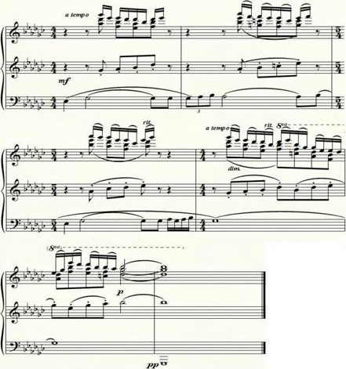
Как видно из Примера I-2a пьеса начинается с жизнеутверждающего динамичного воспроизведения, и уже в третьем такте переходит к сложному размышлению. Басовая партия обеспечивает протяжность песни. Первая половина фразы и вторая половина такта указанного ниже, написаны в одном темпе, так что основной стиль движения передает единое состояние.
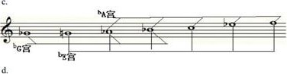
Можно видеть, что мелодия строится на основе двух пентатоник, три ноты относятся к одной, и четыре (в верхнем регистре) к другой, и, хотя каждая из них имеет собственную тональную чистоту, объединяясь, они создают полный семитоновый звукоряд.

2, гармония одного тона семитонального расширения
Гармония тона семитонального расширения относится к музыке в части гармонии - от расширения уровня тона, в то время как часть мелодии все еще поддерживает состояние тона пяти тонов.
Тема первой песни - сильный пентатонный стиль, в конфигурации гармонии соответствующий способ расширения поможет усилить поддержку тона центра, а также насыщенную гармонию ,
В гармонии части применения такого же типа расширения, является всей работой наиболее часто используемых в технологии передачи.
(1) параллельно результирующему модальному расширению
Параллелизм интервала или аккорда даст несколько уровней звука, отличных от пятитонального тона, и если большой диапазон использования будет выполняться параллельно и в конечном итоге не будет разрешен, это, скорее всего, вызовет размытие цвета, но если оно находится в работе
Малый диапазон появляется и разрешается, это не приведет к размыванию тона, а центральный звук не ясен.
Такое развитие музыки - это тот же тон расширения семи звуков. И параллель, возникающая при расширении тонального тона, со звуковым или вспомогательным звуком природы.

Стр5
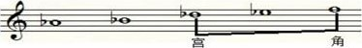
Пример 1: мертвая гора
Стр6

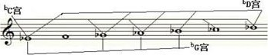

Двойной тон формирования собачьей системы
Двойной тон является одним из широко используемых методов создания западной современной музыки, что означает, что музыка продолжается. Существуют два способа комбинации тона и тональности, расширяющие структуру аккорда.

В «Жасмине» использован первый способ вначале, а второй в середине другого полифонического метода. (тт. с 5 до 28)
В середине используется практика имитации полифонического письма, которое будет применено к мелодии северной техники письма.

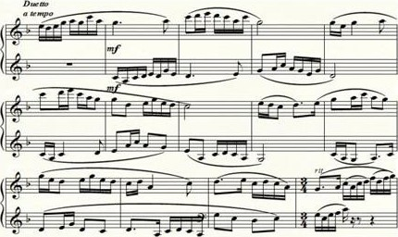

В примере 1 - 3 «осуждение проводится по знаку G». И в основном осуждение мелодии ниже десяти градусов совпадения имитации

Сноска --

